Braas Achat 10V Hohlfalzziegel Firstanschluss-Doppelwulstziegel

BMI Deutschland BRAAS

Eigenschaften

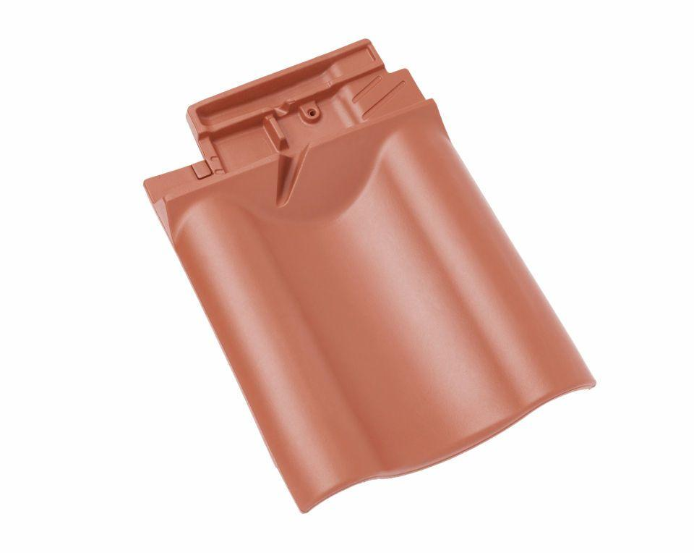

Art Formziegel

Firstanschluss-Doppelwulst-Ziegel

Farbton

anthrazit, braun, dunkelbraun, rot, schwarz

Format

Ganzer Ziegel

Oberfläche

engobiert, glasiert

Breite (mm)

330,00

Länge (mm)

449,00

Farbtonbezeichnung Hersteller

Naturrot, Anthrazit, Kupferrot, Kastanie, Vulkanschwarz, Dunkelbraun, Tiefschwarz